雪铁龙·毕加索（2.0i）汽车发动机MM48.P2电控系统电路图
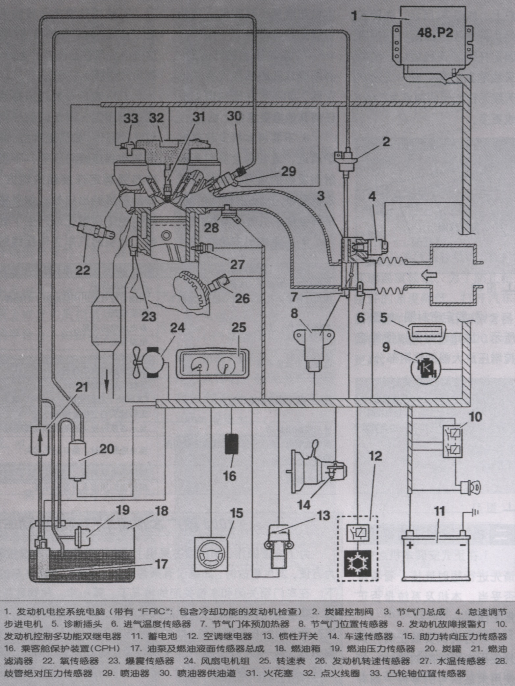
电控系统电路元件示意图

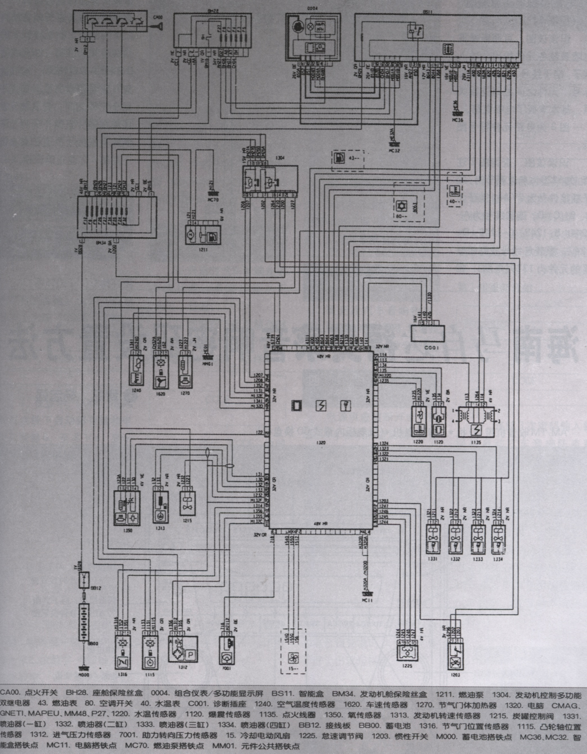
电控系统电路原理图

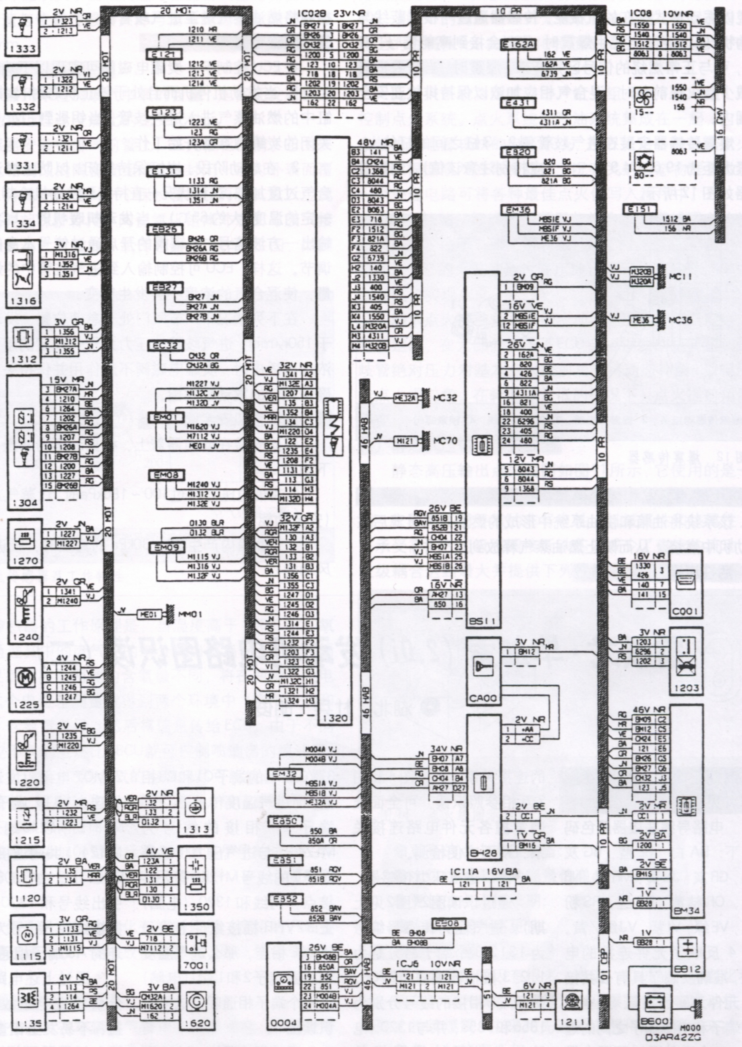
电控系统元件线缆连接图

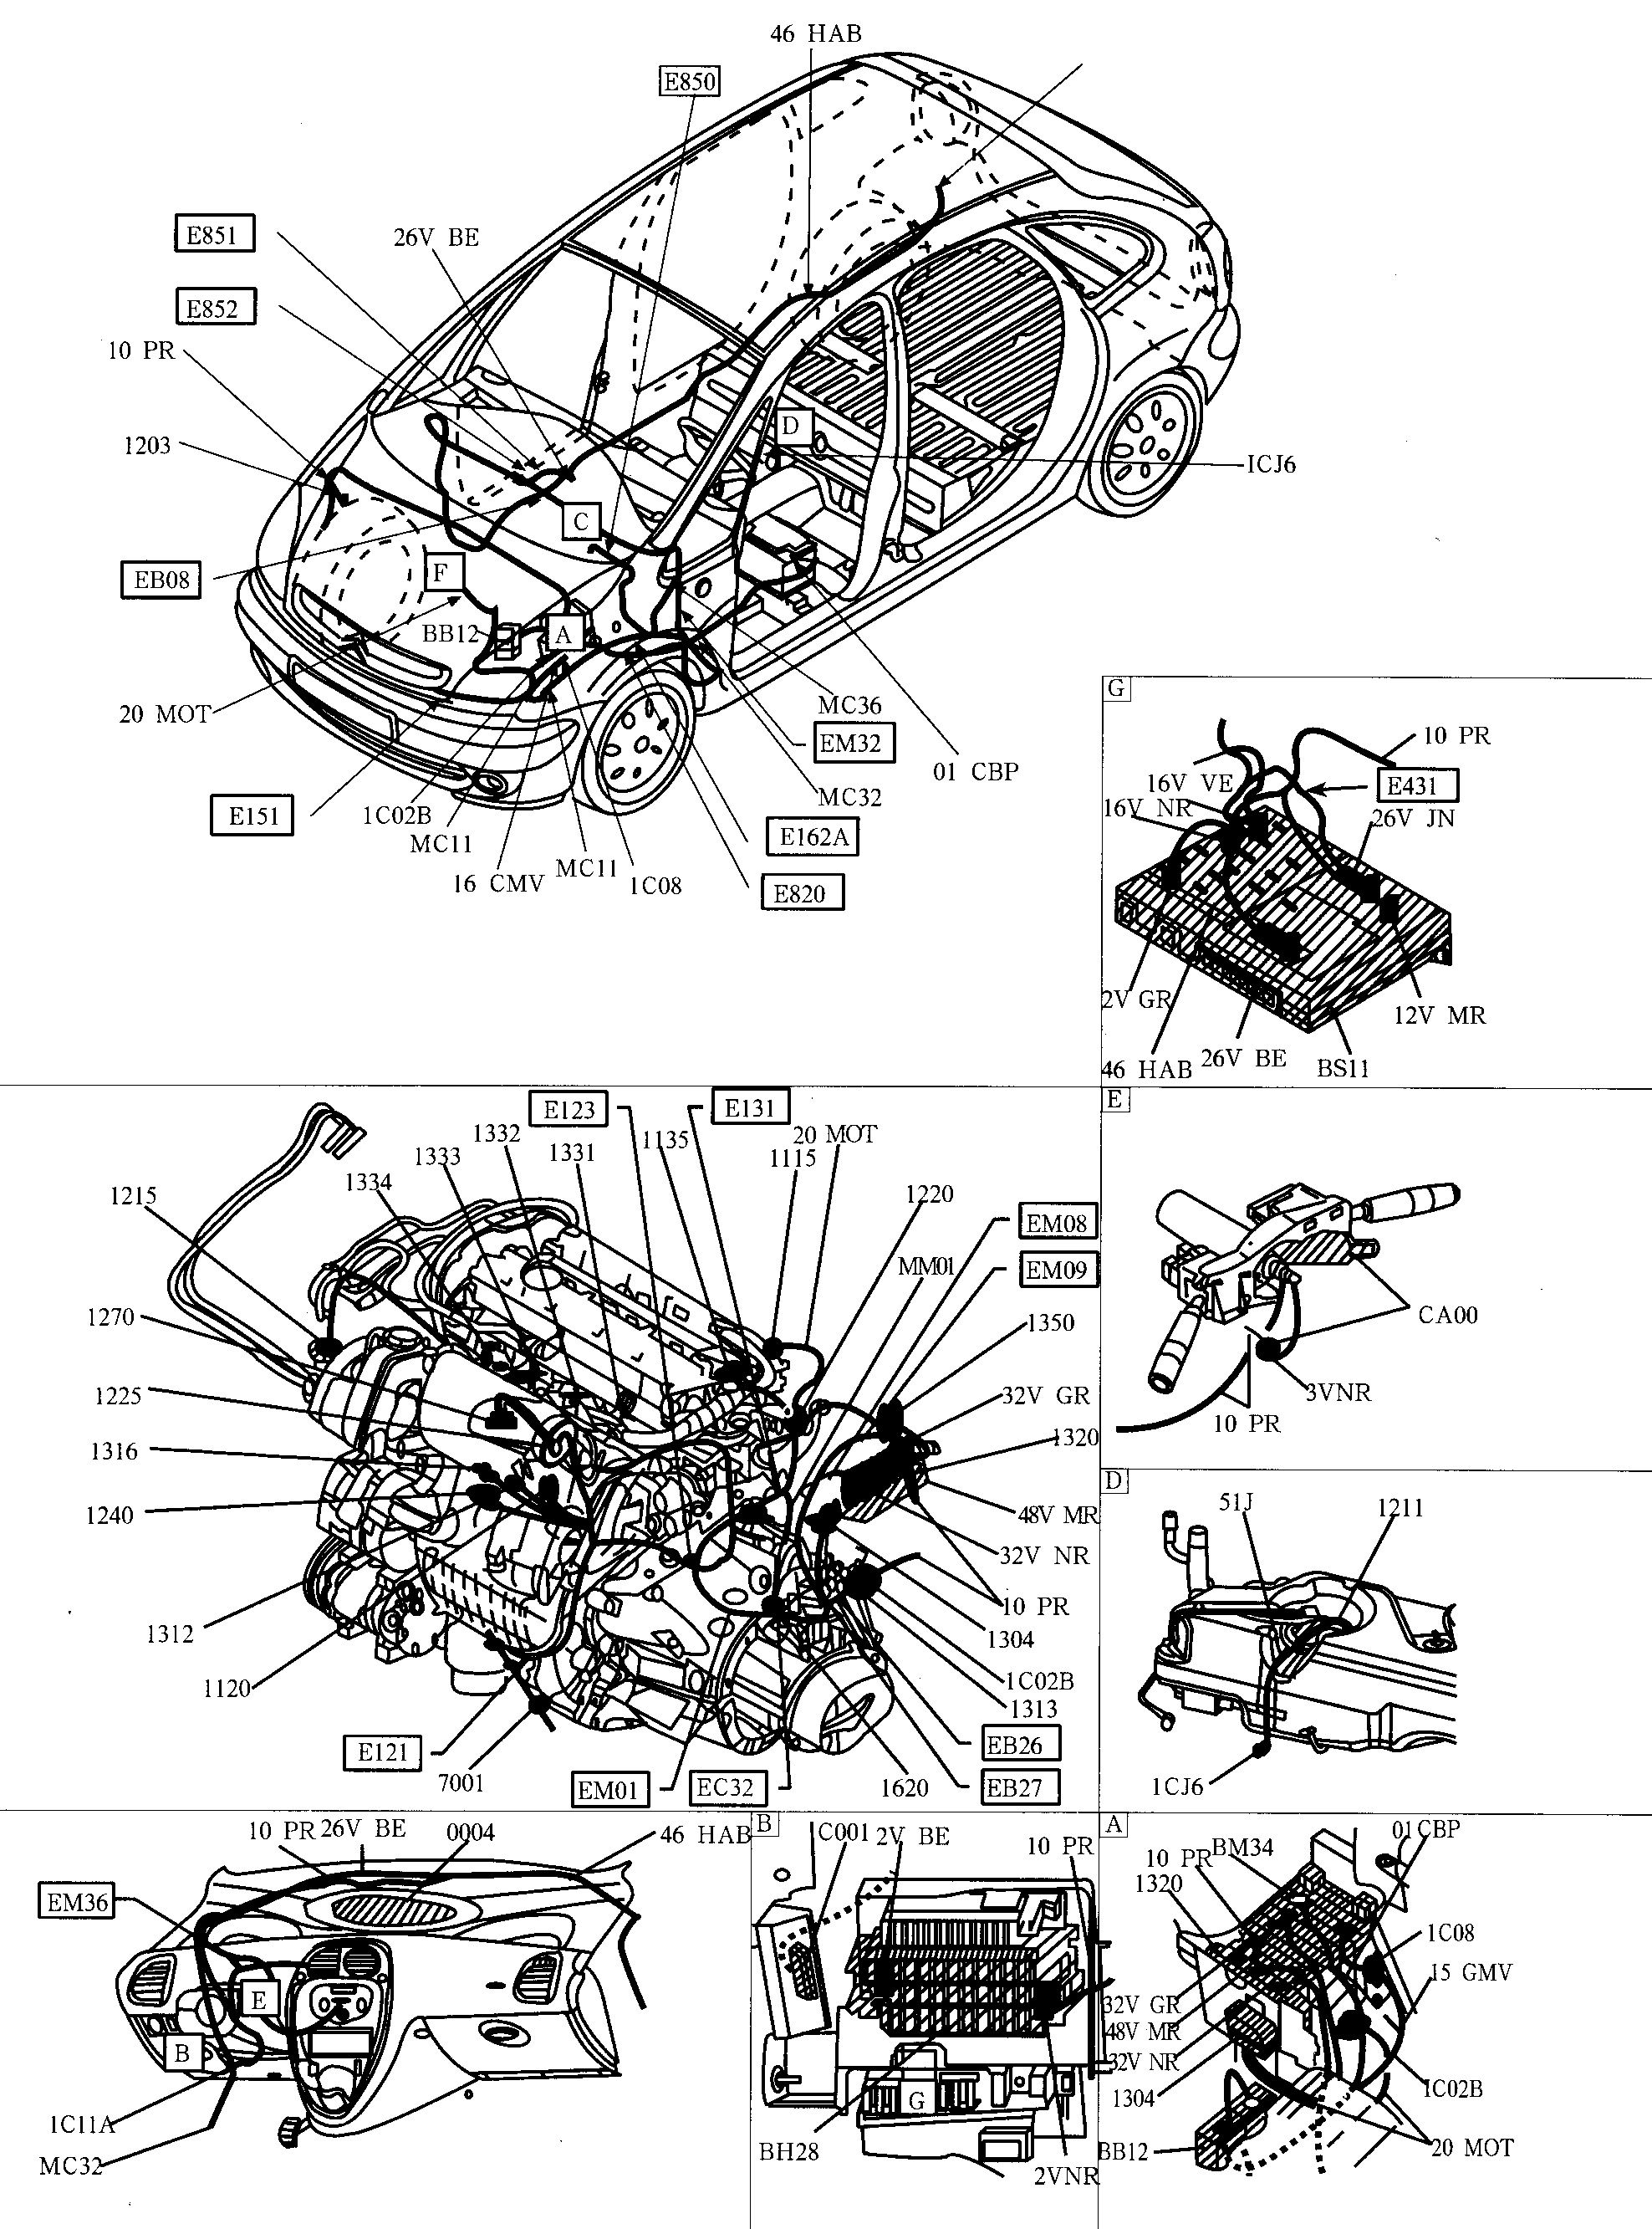
电控系统元件位置图

